ДУМА ВЕСЬЕГОНСКОГО МУНИЦИПАЛЬНОГО ОКРУГА

ТВЕРСКОЙ ОБЛАСТИ

РЕШЕНИЕ
г. Весьегонск

07.10.2020 № 131

О работе системы образования Весьегонского муниципального округа в 2020 году

Заслушав отчет заведующего отделом образования Администрации Весьегонского муниципального округа Максимовой Л.А. о работе системы образования Весьегонского муниципального округа в 2020 году

Дума Весьегонского муниципального округа решила:

1.Принять к сведению отчет заведующего отделом образования Администрации Весьегонского муниципального округа Максимовой Л.А. о работе системы образования Весьегонского муниципального округа в 2020 году.

2.Настоящее решение вступает в силу со дня его подписания.

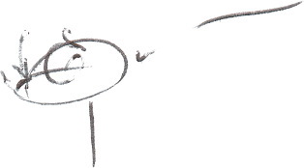
Председатель Думы А. С. Ермошин

